ОТЧЕТ
О результатах работы в рамках профилактического мероприятия
«Горка»
в МДОУ «Стриганский детский сад»
в период с 11января по 25 января 2021 года. проведены следующие мероприятия:
1. Беседы с воспитанниками
-В разновозрастной группе младшего дошкольного возраста
тема: «Знакомство со светофором» 21.01.21г. ( 4 детей),Воспитатель - Верещагина Л. В.

2. Конкурс рисунков «Правила дорожные-знать нам всем положено» (с 16.01-21.01.2021г.)
-Участие в конкурсе приняли дети и родители разновозрастной группы старшего дошкольного возраста.Это семья Фоминцева Евгения, Заставено Снежаны, Миняковых Виктории и Ульяны, Семья Мендекиных Семена и Анастасии, Шумкова Дмитрия, Березина Льва,Молоковой Юлии, Молоковых Никиты и Дмитрия.
Воспитатели Зырянова И.А. и Минякова А.М.
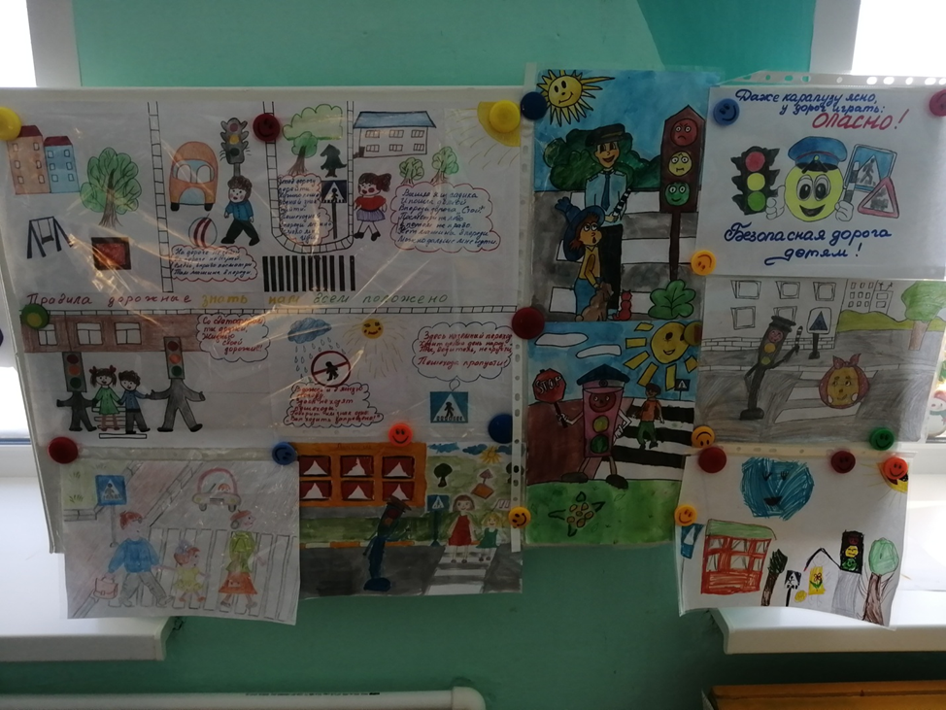
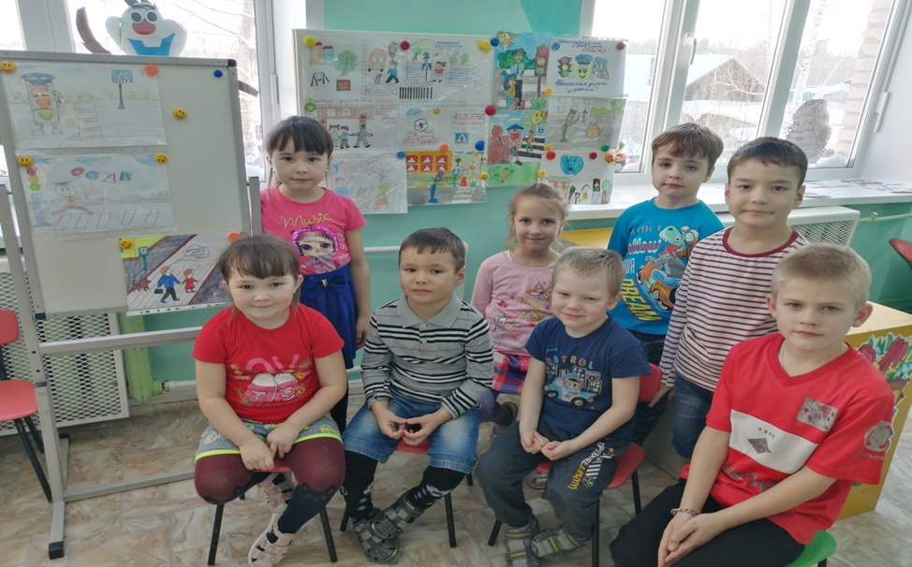

3.Дети разновозрастной группы младшего дошкольного возраста приготовили аппликацию «Светофор» (22.01.2021г. – 4 воспитанника) Воспитатель Верещагина Л.В.
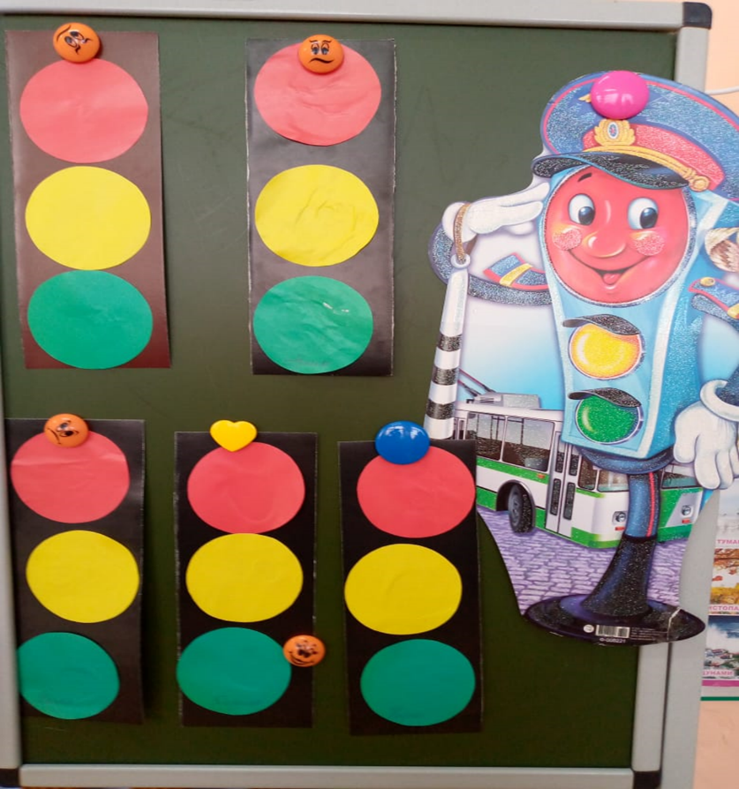

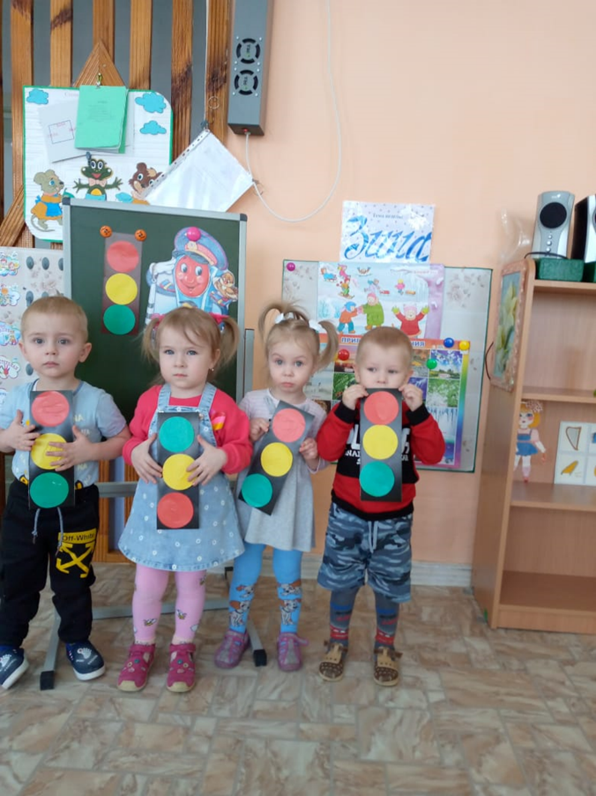
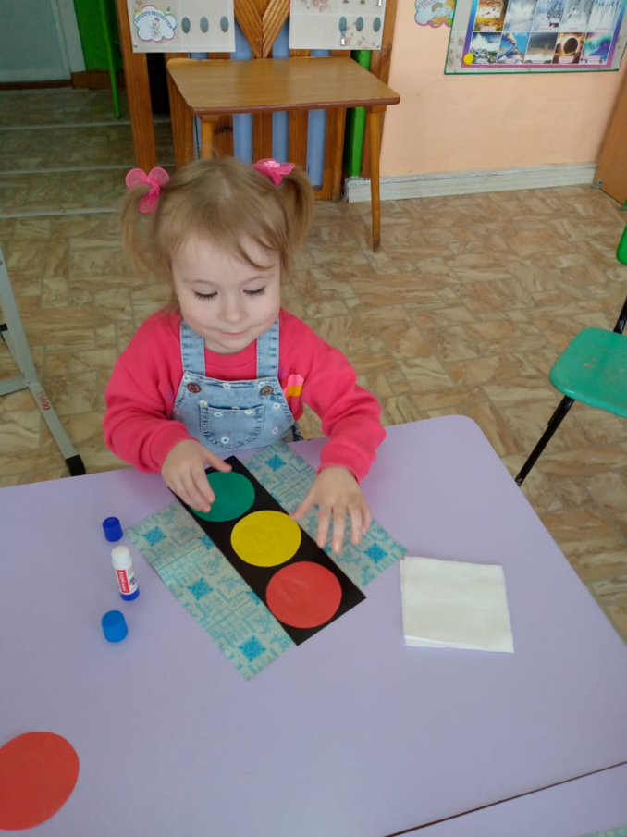

4. Проведено родительских собраний по профилактике и предупреждению ДДТТ:
– в разновозрастной группе младшего дошкольного возраста проведенаконсультация для родителей «Безопасность на дорогах»22.01.21г.(8 родителей),Воспитатель - Верещагина Л.В
Форма проведения консультации- дистанционно, в форме групповых чатов в социальном мессенджере WatsApp.

3.Проведенные мероприятия отрядом ЮИД «Светофорчик»

1.Отряд ЮИД «Светофорчик» распространил буклеты для родителей «Осторожно гололёд» 20.01.21г. Охват 11 – родителей.Ответственный за БДД и работу отряда ЮИД Минякова А.М.

- Проведено социально- значимых мероприятий по БДД:
1. 14.01.2021 года Родительский патруль МДОУ «Стриганский детский сад» в составе 3 человек провел Акцию «Внимание дети». Цель: популяризация использование световозвращающих элементов.

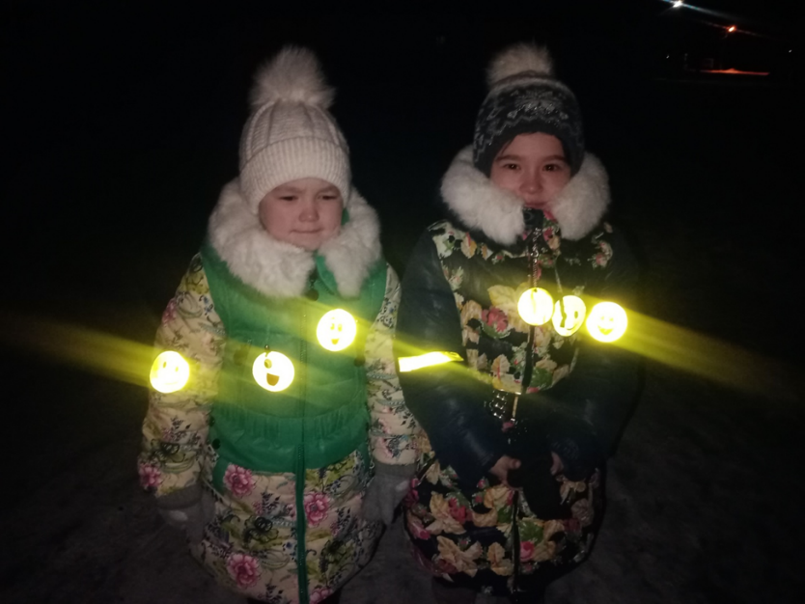

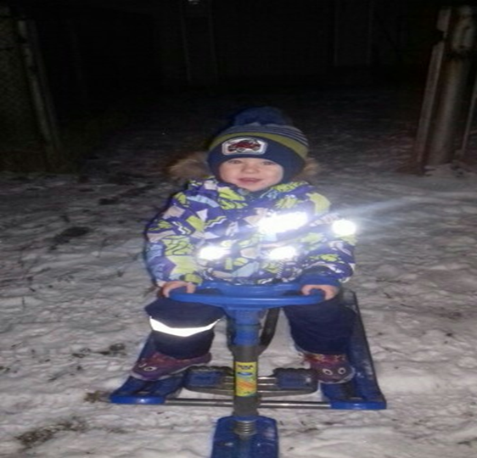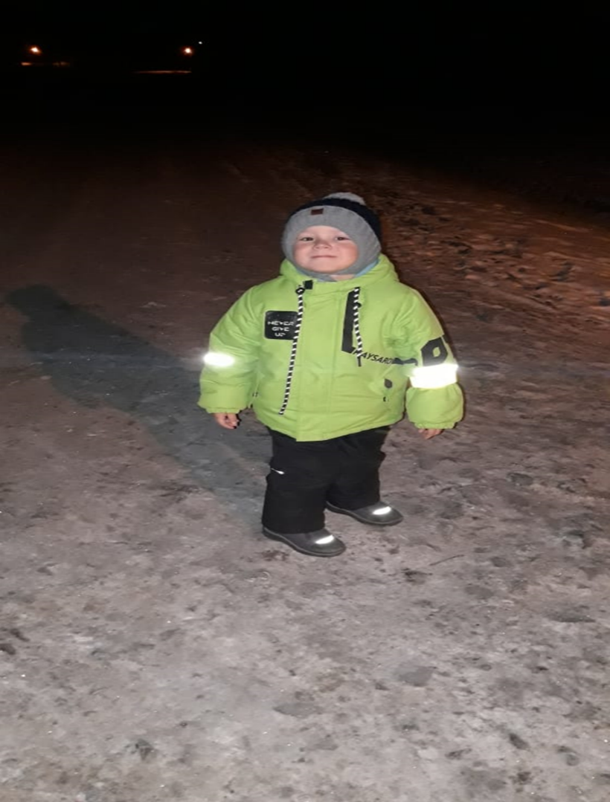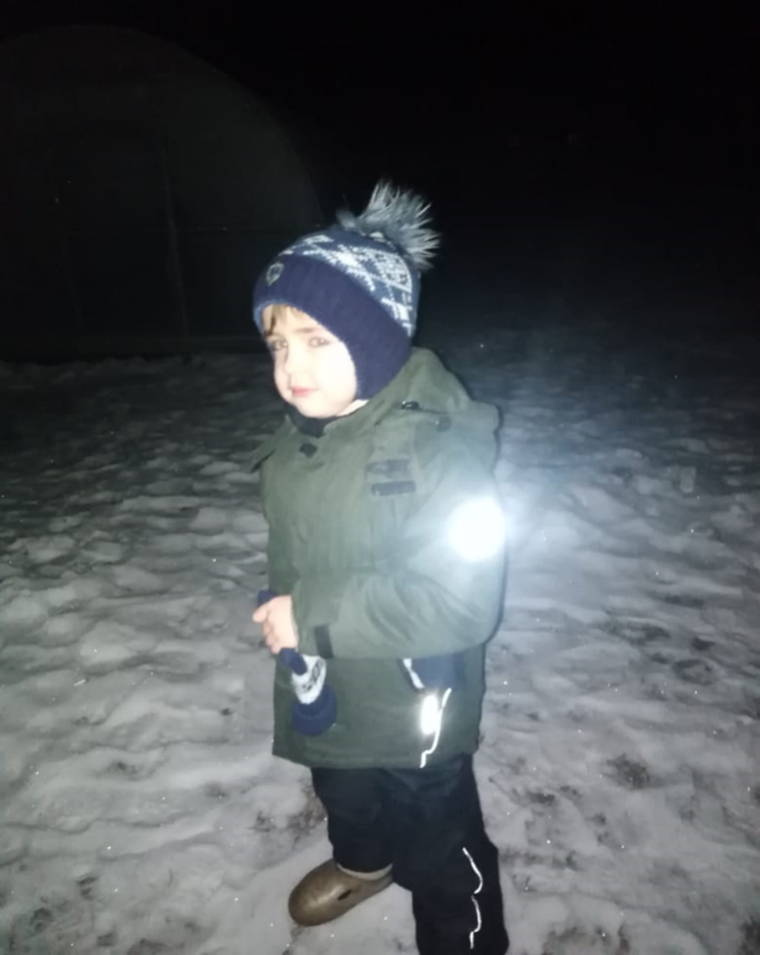

5. Проведено пешеходных экскурсий:0

6. Выявлено опасных горок, скатов наледей. Не выявлено.

Ответственная за БДД
и работу отряда ЮИД «Светофорчик».Минякова А.М

